TỔNG LIÊN ĐOÀN LAO ĐỘNG VIỆT NAM

**TRƯỜNG ĐẠI HỌC TÔN ĐỨC THẮNG**

**KHOA CÔNG NGHỆ THÔNG TIN**



**BÀI TẬP LỚN**

**MÔN HỆ CƠ SỞ DỮ LIỆU**

*Người hướng dẫn*: **ThS DƯƠNG HỚN MINH**

*Người thực hiện*: **NGUYỄN LÂM THÀNH LONG – 52100820**

Lớp **: 21050281**

Khoá  **: 25**

**THÀNH PHỐ HỒ CHÍ MINH, NĂM 2023**

TỔNG LIÊN ĐOÀN LAO ĐỘNG VIỆT NAM

**TRƯỜNG ĐẠI HỌC TÔN ĐỨC THẮNG**

**KHOA CÔNG NGHỆ THÔNG TIN**



**BÀI TẬP LỚN**

**MÔN HỆ CƠ SỞ DỮ LIỆU**

Người hướng dẫn: **ThS DƯƠNG HỚN MINH**

Người thực hiện: **NGUYỄN LÂM THÀNH LONG – 52100820**

Lớp **: 21050281**

Khoá  **: 25**

**THÀNH PHỐ HỒ CHÍ MINH, NĂM 2023**

LỜI CẢM ƠN

Để hoàn thành bài tập lớn Hệ Cơ Sở Dữ Liệu.Trước tiên em xin gửi đến các quý thầy,cô giáo trường Đại Học Tôn Đức Thắng lời cảm ơn chân thành và sâu sắc nhất.

Em cũng xin được gửi lời cảm ơn đặc biệt tới Thạc Sĩ thầy Dương Hớn Minh đã tận tình hướng dẫn, giúp đỡ chỉ bảo cho em trong quá trình học tập trên lớp môn Hệ Cơ Sở Dữ Liệu và hoàn thành môn học này. Chúng em luôn trân trọng và kính phục thầy vì sự nhiệt tình, tận tâm và tâm huyết của thầy trong công việc giảng dạy

Mặc dù chúng em đã rất cố gắng nhưng do thời gian, kiến thức và kinh nghiệm có hạn, nên bài làm của em còn có nhiều thiếu sót trong việc trình bày và kết quả của bài báo cáo. Chúng em rất mong nhận được sự thông cảm và đóng góp ý kiến của quý thầy cô.

Chúng em xin gửi lời cảm ơn chân thành và sâu sắc nhất đến thầy. Chúng em mong rằng thầy luôn khỏe mạnh, hạnh phúc và thành công trong sự nghiệp và cuộc sống.

**ĐỒ ÁN ĐƯỢC HOÀN THÀNH**

**TẠI TRƯỜNG ĐẠI HỌC TÔN ĐỨC THẮNG**

Tôi xin cam đoan đây là sản phẩm đồ án của riêng tôi / chúng tôi và được sự hướng dẫn của TS Nguyễn Văn A;. Các nội dung nghiên cứu, kết quả trong đề tài này là trung thực và chưa công bố dưới bất kỳ hình thức nào trước đây. Những số liệu trong các bảng biểu phục vụ cho việc phân tích, nhận xét, đánh giá được chính tác giả thu thập từ các nguồn khác nhau có ghi rõ trong phần tài liệu tham khảo.

Ngoài ra, trong đồ án còn sử dụng một số nhận xét, đánh giá cũng như số liệu của các tác giả khác, cơ quan tổ chức khác đều có trích dẫn và chú thích nguồn gốc.

**Nếu phát hiện có bất kỳ sự gian lận nào tôi xin hoàn toàn chịu trách nhiệm về nội dung đồ án của mình.** Trường đại học Tôn Đức Thắng không liên quan đến những vi phạm tác quyền, bản quyền do tôi gây ra trong quá trình thực hiện (nếu có).

*TP. Hồ Chí Minh, ngày tháng năm*

*Tác giả*

*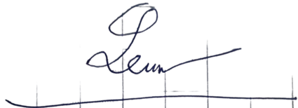 (ký tên và ghi rõ họ tên)*

*Nguyễn Lâm Thành Long*

PHẦN XÁC NHẬN VÀ ĐÁNH GIÁ CỦA GIẢNG VIÊN

**Phần xác nhận của GV hướng dẫn**

_______________________________________________________________________________________________________________________________________________________________________________________________________________________________________________________________________________________________________________________________________________________________________________________________________________

Tp. Hồ Chí Minh, ngày tháng năm

(kí và ghi họ tên)

**Phần đánh giá của GV chấm bài**

_______________________________________________________________________________________________________________________________________________________________________________________________________________________________________________________________________________________________________________________________________________________________________________________________________________

Tp. Hồ Chí Minh, ngày tháng năm

(kí và ghi họ tên)

TÓM TẮT

Trình bày tóm tắt vấn đề nghiên cứu, các hướng tiếp cận, cách giải quyết vấn đề và một số kết quả đạt được, những phát hiện cơ bản trong vòng 1 -2 trang.

MỤC LỤC

LỜI CẢM ƠN i

PHẦN XÁC NHẬN VÀ ĐÁNH GIÁ CỦA GIẢNG VIÊN i

TÓM TẮT i

MỤC LỤC 1

DANH MỤC CÁC BẢNG BIỂU, HÌNH VẼ, ĐỒ THỊ 1

CHƯƠNG 1 – MỞ ĐẦU 1

1.1 Tiểu mục cấp 1 1

1.1.1 Tiểu mục cấp 2 1

1.1.1.1 Tiểu mục cấp 3 1

1.1.1.2 Tiểu mục cấp 3 tiếp theo. 1

1.1.2 Tiểu mục cấp 2 tiếp theo 1

1.2 Nội dung của chương này 1

CHƯƠNG 2 – TỔNG QUAN 1

1.1 Trình bày công thức toán học 1

1.2 Trình bày một hình vẽ, sơ đồ 1

CHƯƠNG 3 – CƠ SỞ LÝ THUYẾT / NGHIÊN CỨU THỰC NGHIỆM 1

3.1 Chèn bảng: 1

3.2 Viết tắt 1

3.3 Trích dẫn 1

3.3.1 Tài liệu tham khảo và cách trích dẫn 1

3.3.2 Qui định của Khoa Công nghệ thông tin 1

**DANH MỤC KÍ HIỆU VÀ CHỮ VIẾT TẮT**

**CÁC KÝ HIỆU**

*f Tần số của dòng điện và điện áp (Hz)*

*p Mật độ điện tích khối (C/m3)*

**CÁC CHỮ VIẾT TẮT**

CSTD Công suất tác dụng

MF Máy phát điện

BER Tỷ lệ bít lỗi

DANH MỤC CÁC BẢNG BIỂU, HÌNH VẼ, ĐỒ THỊ

**DANH MỤC HÌNH**

Hình 2.1: Kiến trúc FTP 1

**DANH MỤC BẢNG**

Bảng 3.1 Ví dụ cho chèn bảng 1

CHƯƠNG 1 – PHÂN TÍCH CƠ SỞ DỮ LIỆU

1.1 Đặc Tả Nghiệp Vụ

Một công ty về Logicstic cần xây dựng cơ sở dữ liệu để quản lý hệ thống các kho cây giống trong chuỗi kho của công ty. Công ty sẽ gồm nhiều kho, mỗi nhà kho bao gồm mã nhà kho và tên nhà kho. Mỗi nhà kho sẽ có 1 đội nhóm để quản lý và mỗi đội nhóm có mã đội nhóm và tên đội nhóm. Mỗi đội nhóm là gồm nhiều nhân viên nhưng chỉ có một nhân viên duy nhất làm quản lý nhà kho đó. Thông tin của nhân viên bao gồm mã nhân viên, tên nhân viên, ngày sinh, địa chỉ, quê quán với nhân viên chăm sóc cây giống thì sẽ có thêm khu vực chăm sóc. Mỗi nhà kho thì sẽ lưu trữ nhiều cây giống. Mỗi cây giống bao gồm mã cây giống và tên cây giống.

1.2 Các mối quan hệ giữa các thực thể

* Quan hệ 1-n: Thực thể đội nhóm và thực thể nhân viên. Một đội nhóm sẽ có nhiều nhân viên, một nhân viên chỉ thuộc một đội nhóm.
* Quan hệ n-n: Thực thể cây giống và thực thể nhà kho. Một cây giống được lưu trữ ở nhiều nhà kho và một nhà kho thì chứa nhiều cây giống.
* Quan hệ cha con: Nhân viên chăm sóc cây giống được kế thừa từ thực thể nhân viên.
* Quan hệ 1-1: Thực thể nhân viên và thực thể đội nhóm. Một Nhân viên là trưởng nhóm của một đội nhóm duy nhất hoặc không phải là trưởng nhóm của bất kì đội nhóm nào. Một đội nhóm chỉ có duy nhất một nhân viên làm trưởng nhóm.
* Quan hệ giữa thực thể mạnh và thực thể yếu: Thực thể nhân viên và thực thể thân nhân. Thực thể nhân viên là thực thể mạnh, thực thể thân nhân là thực thể yếu.

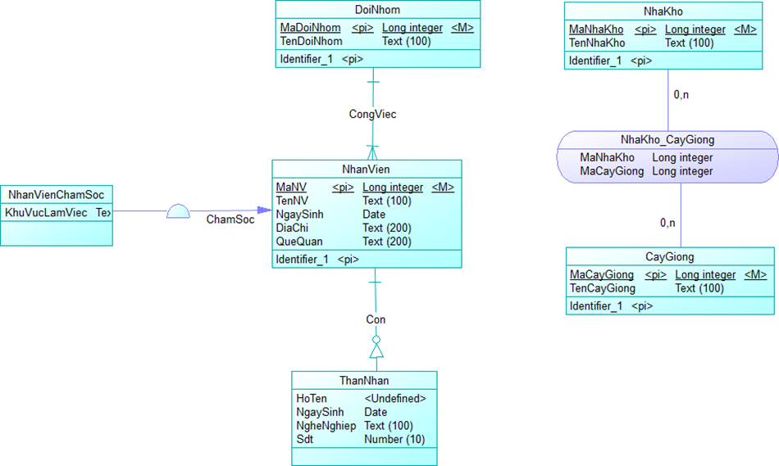1.2 Mô Hình ERD

Hình 1.2 : Mô hình ERD

1.3 Chuyển Mô Hình ERD Sang Mô Hình Quan Hệ

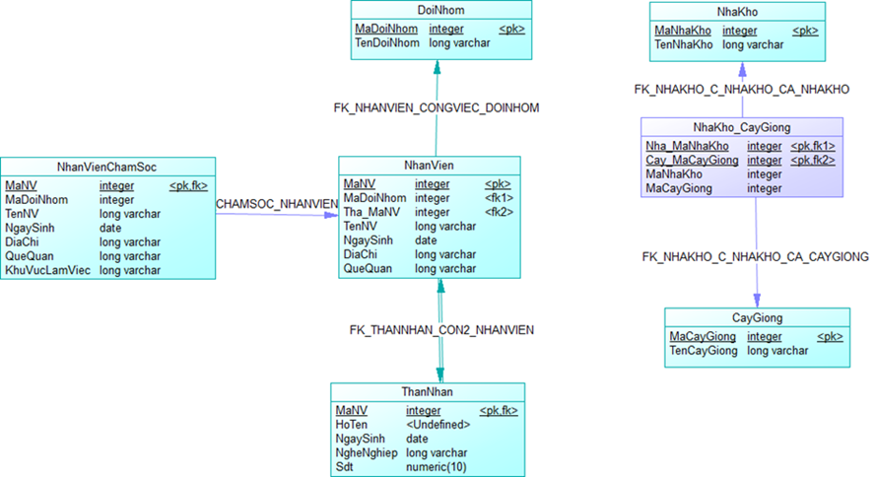

Hình 1.3 : Mô Hình Quan Hệ

CHƯƠNG 2 – XÂY DỰNG CƠ SỞ DỮ LIỆU VỚI NGÔN NGỮ SQL

2.1 Tạo Bảng Cho Các Mô Hình Quan Hệ

* Bảng Cây Giống có thuộc tính khóa chính là MACAYGIONG (mã số cây giống).

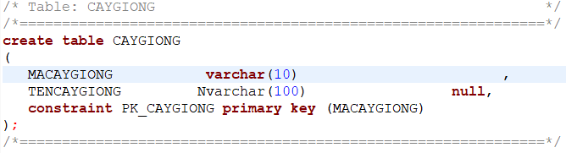

Hình 2.1.1: Bảng Cây Giống

* Bảng Đội Nhóm có thuộc tính khóa chính là MADOINHOM (mã số đội nhóm).

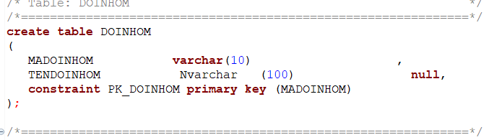

Hình 2.1.2: Bảng Đội Nhóm

* Bảng Nhà Kho có thuộc tính khóa chính là MANHAKHO (mã nhà kho).

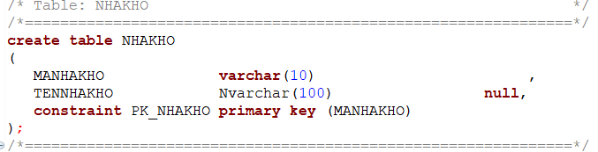

Hình 2.1.3: Bảng Nhà Kho

* Bảng Nhà Kho Cây Giống phát sinh từ mối quan hệ nhiều nhiều giữa bảng nhà kho và bảng cây giống
  + thuộc tính MANHAKHO (mã nhà kho) vừa là khóa chính vừa là khóa ngoại tham chiếu tới thuộc tính khóa chính MANHAKHO trong bảng Nhà Kho.
  + thuộc tính MACAYGIONG (mã số cây giống) vừa là khóa chính vừa là khóa ngoại tham chiếu tới thuộc tính khóa chính MACAYGIONG trong bảng Bảng Cây Giống.

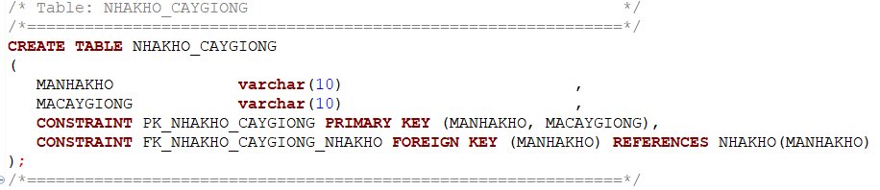

* Bảng Nhân viên
  + thuộc tính MANV (mã số nhân viên) vừa là khóa chính
  + thuộc tính MADOINHOM (mã đội nhóm) khóa ngoại tham chiếu tới thuộc tính khóa chính MADOIONHOM trong bảng Đội Nhóm.

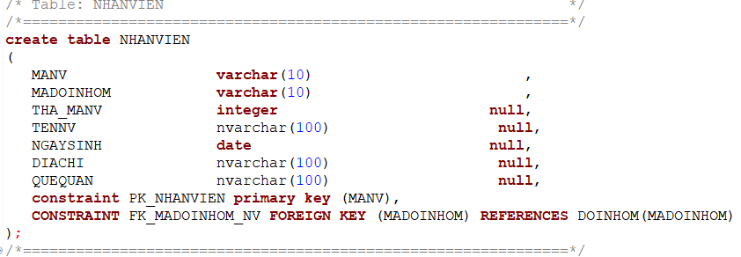

Hình 2.1.4: Bảng Nhân Viên

* 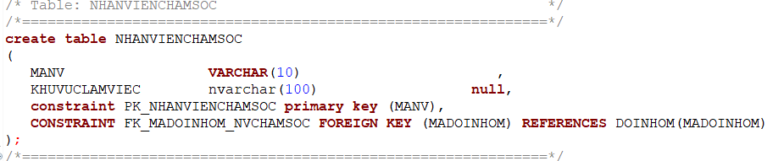Bảng Nhân viên chăm sóc vừa là khóa chính vừa là khóa ngoại tham chiếu tới thuộc tính khóa chính MANV (mã số nhân viên) trong bảng Nhân viên

Hình 2.1.5: Bảng Nhân Viên Chăm Sóc

* Bảng Thân nhân
  + thuộc tính MANV (mã số nhân viên) là khóa chính
  + khóa riêng phần HOTEN (họ tên) làm khóa chính. Thuộc tính MANV (mã số nhân viên) là khóa ngoại tham chiếu tới thuộc tính khóa chính msnv trong bảng Nhân viên.

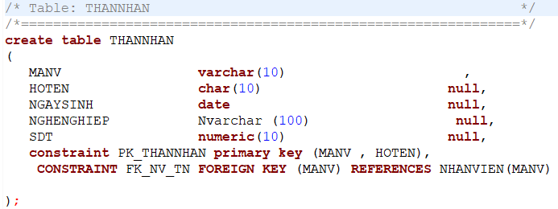

Hình 2.1.6: Bảng Thân Nhân

2.2 Tạo Hai Function Để Thêm Dữ Liệu Vào Các Bảng

2.2.1 Function Thêm Dữ Liệu Vào Bảng Nhân Viên

Trong phần này sẽ gồm có một function genID có tham số đầu vào là mã nhóm để phát sinh khóa chính (mã số nhân viên) tự động theo quy tắc <tên mã nhóm + số thứ tự gồm 3 chữ số>, ví dụ: DD001, DD002,…Và một procedure add_nv để hỗ trợ cho việc chèn dữ liệu vào bảng.

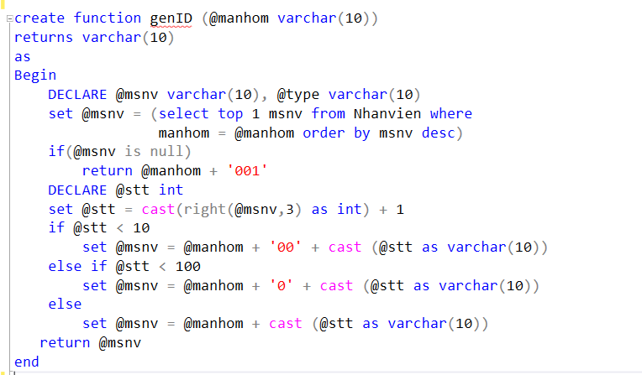



2.2.2 Function thêm dữ liệu vào bảng

Trong phần này sẽ gồm có một function genID_DA để phát sinh khóa chính (mã dự án) tự động theo quy tắc <Duan + số thứ tự gồm 3 chữ số>, ví dụ: Duan001, Duan002,…Và một procedure add_da để hỗ trợ cho việc chèn dữ liệu vào bảng.

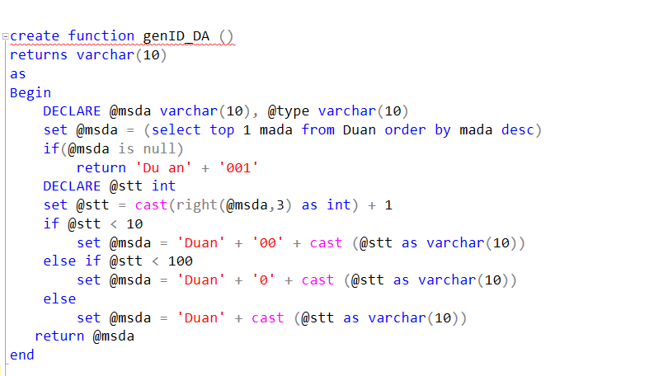

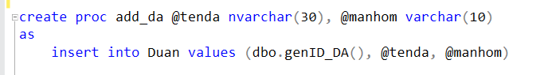

2.2.3 Tạo một trigger để ràng buộc khóa ngoại, ràng buộc miền giá trị

Trong phần này tạo một trigger traddNVKT trên bảng Nhân viên kiểm thử . Trigger sẽ kiểm tra xem mã nhân viên (khóa ngoại) người dùng nhập vào đã tồn tại trong bảng Nhân viên hay chưa và kiểm tra xem loại kiểm thử có phải là Tudong hoặc Thucong hay không. Nếu không thỏa mãn một trong hai ràng buộc trên thì rollback tran, tức là quay lại trạng thái trước khi dữ liệu được chèn vào.

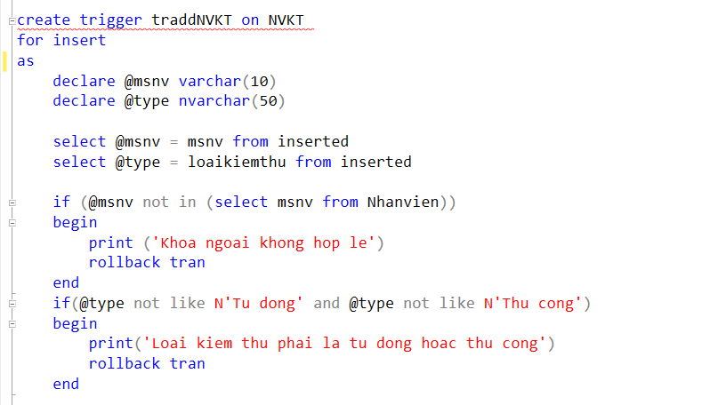

CHƯƠNG 3 – TRIỂN KHAI BÀI TẬP BẰNG NGÔN NGỮ PYTHON

3.1 Câu 1

- Hàm lấy ra tất cả các thực thể:

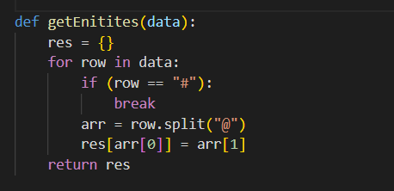

* Hàm lấy ra tất cả các mối quan hệ giữa các thực thể:

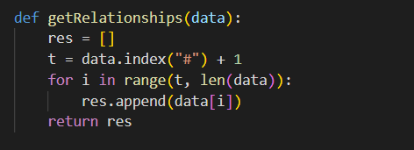

* Hàm trả về khóa chính:

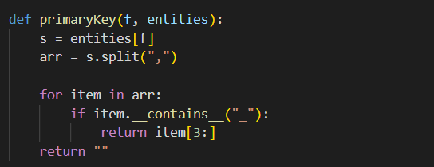

* Hàm trả về khóa riêng phần của thực thể yếu:

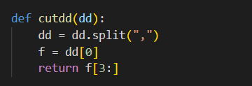

* Hàm trả về các thuộc tính của thực thể yếu:

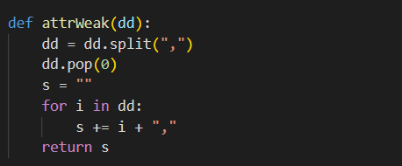

* Hàm chỉnh sửa dữ liệu để ghi ra file:

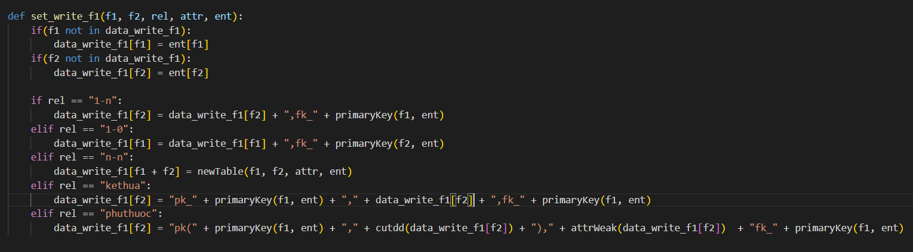

* Hàm phát sinh quan hệ mới của mối quan hệ n-n:

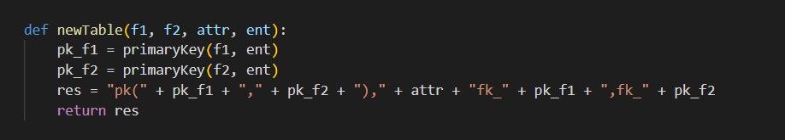

* Hàm chuyển đổi ERD sang mô hình quan hệ:

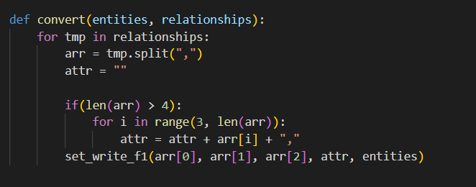

* Biến kiểu dict để lưu trữ dữ liệu để ghi ra file:



* Đọc file và ghi file:

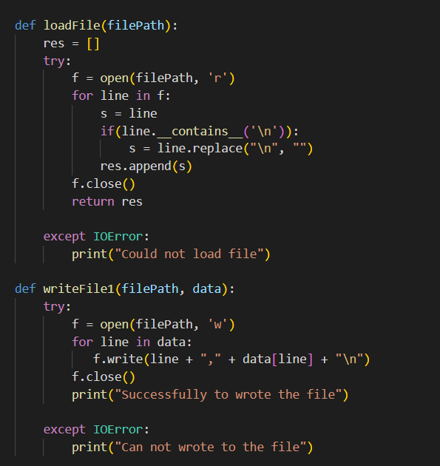

* Hàm main để thực thi câu một:

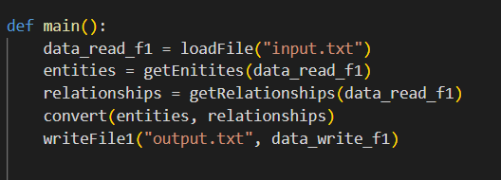

* Dữ liệu file input.txt đầu vào:

+ Phần trên dấu # là các thực thể và thuộc tính của chúng:

* @ để ngăn cách tên thực thể và các thuộc tính của thực thể.
* Dấu phẩy để ngăn cách các thuộc tính với nhau.
* Khóa chính sẽ có tiền tố <pk_> trước tên thuộc tính.
* Khóa riêng phần sẽ có tiền tố <dd_> trước tên thuộc tính.

+ Phần dưới dấu # là mối quan hệ giữa các thực thể:

* Thực thể, mối quan hệ giữa chúng sẽ được ngăn cách bởi dấu phẩy.
* Quan hệ 1-0 (bản chất là 1-1) để phục vụ cho việc xác định khóa ngoại trở nên dễ hơn.
* Quan hệ n-n sẽ có thêm thuộc tính riêng của nó ở sau.

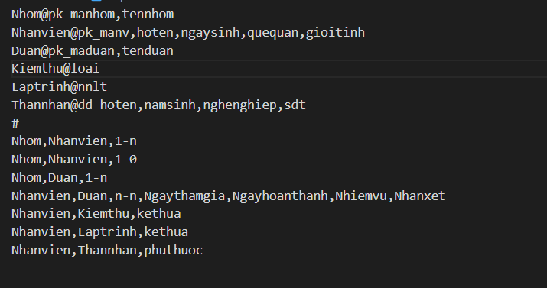

* Output thu được:

Các bảng, thuộc tính và các mối quan hệ giữa chúng được thể hiện bởi liên kết giữa khóa chính và khóa ngoại với nhau.

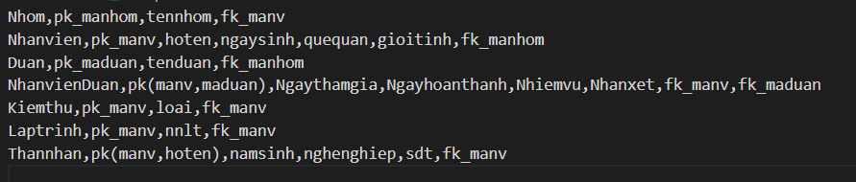

3.2 Câu 2

- Import thư viện itertools:



* Hàm lấy ra các phụ thuộc hàm:

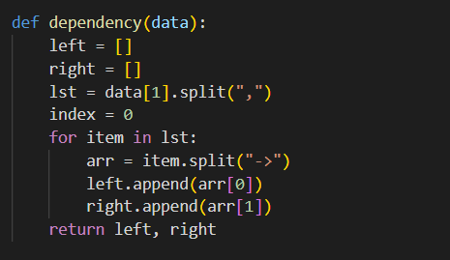

* Hàm lấy ra lược đồ cơ sở dữ liệu:



* Hai hàm phụ trợ cho việc xử lý:

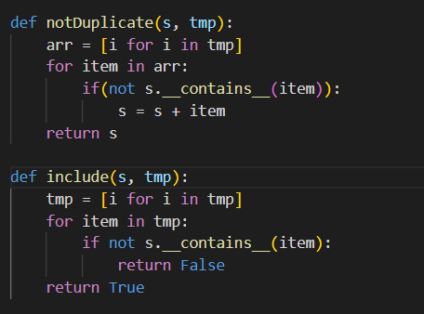

- Hàm tìm bao đóng của tập thuộc tính truyền vào:

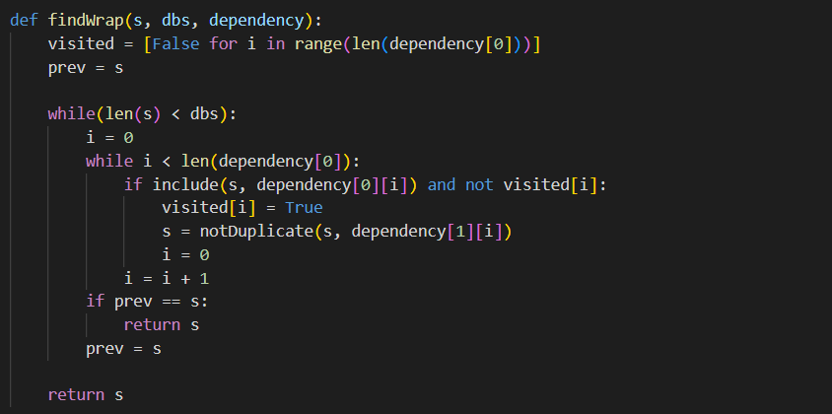

- Hàm tìm thuộc tính Li:

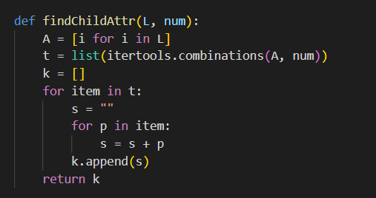

- Hàm tìm tất cả khóa:

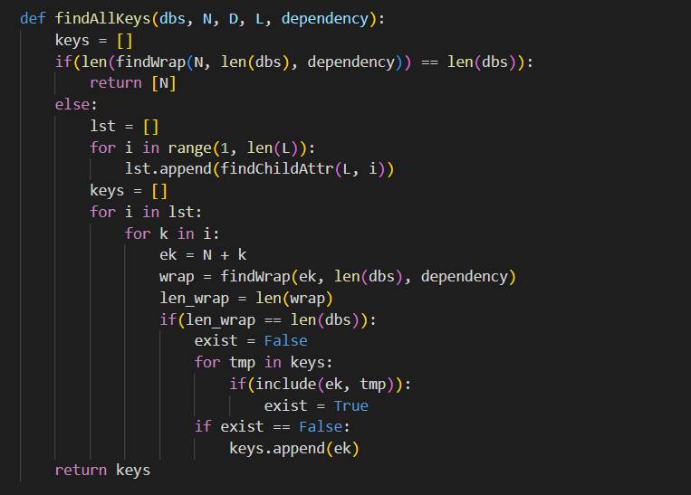

- Hai hàm tìm thuộc tính UL hoặc UR, tìm thuộc tính xuất hiện trong tập này nhưng không xuất hiện trong tập kia:

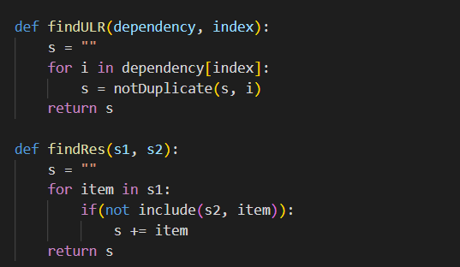

- Đọc file và ghi file:

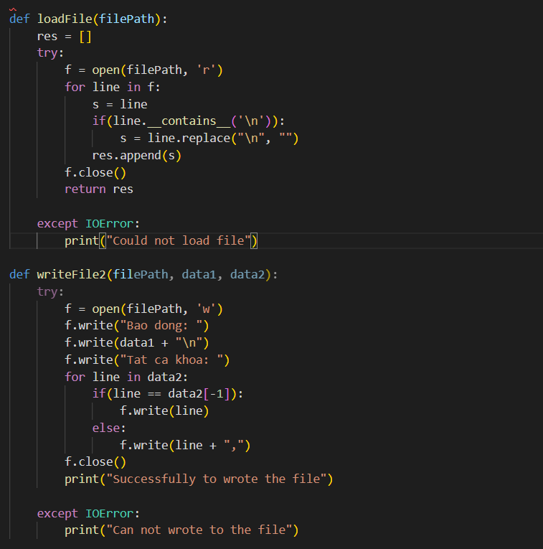

- Hàm main thực thi tất cả hàm:

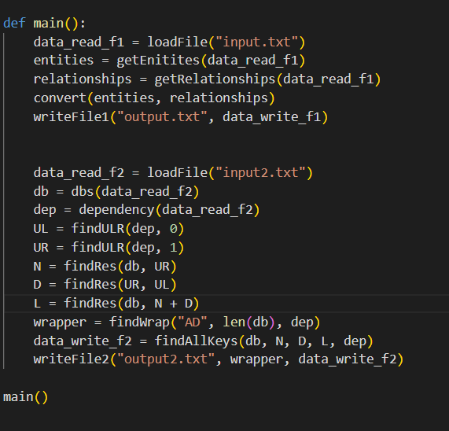

- Dữ liệu input đầu vào:

+ Dòng 1 là U(R, F) = ABCDEG

+ Dòng 2 là các phụ thuộc hàm.

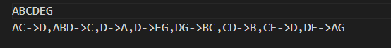

- Dữ liệu output thu được:

+ Dòng 1 là bao đóng tìm được của tập thuộc tính truyền vào.

+ Dòng 2 là các khóa tìm được

CHƯƠNG 3 – CƠ SỞ LÝ THUYẾT / NGHIÊN CỨU THỰC NGHIỆM

*Những nghiên cứu thực nghiệm hoặc lý thuyết*: trình bày các cơ sở lý thuyết, lý luận, giả thuyết khoa học và phương pháp nghiên cứu sẽ được sử dụng trong Luận văn, Luận án;

3.1 Chèn bảng:

|  |  |  |
| --- | --- | --- |
| **STT** | **Tiêu đề A** | **Tiêu đề B** |
| 1 | Nội dung 1 | Nội dung 4 |
| 2 | Nội dung 2 | Nội dung 5 |
| 3 | Nội dung 3 | Nội dung 6 |

Bảng 3.Ví dụ cho chèn bảng

Khi cần chèn tên bảng thì chọn References \ Caption và chọn “Bảng …”

3.2 Viết tắt

Không lạm dụng việc viết tắt. Chỉ viết tắt những từ, cụm từ hoặc thuật ngữ *được sử dụng nhiều lần trong luận văn*. Không viết tắt những cụm từ dài, những mệnh đề hoặc những cụm từ ít xuất hiện. Nếu cần viết tắt những từ, thuật ngữ, tên các cơ quan, tổ chức... thì được viết tắt sau lần viết thứ nhất có kèm theo chữ viết tắt trong ngoặc đơn. Nếu có quá nhiều chữ viết tắt thì phải có bảng danh mục các chữ viết tắt (xếp theo thứ tự A, B, C) ở phần đầu luận văn.

**TÀI LIỆU THAM KHẢO**

**Tiếng Việt**

1. Quách Ngọc Ân (1992), “Nhìn lại hai năm phát triển lúa lai”, *Di tuyền học ứng dụng*, 98(1), tr. 10-16.
2. Bộ nông nghiệp & PTNT (1996), *Báo cáo tổng kết 5 năm (1992-1996) phát triển lúa lai,* Hà Nội.
3. Nguyễn Hữu Đống, Đào Thanh Bằng, Lâm Quang Dụ, Phan Đức Trực (1997), *Đột biến –* *Cơ sở lý luận và ứng dụng,* Nhà xuất bản nông nghiệp, Viện khoa học kỹ thuật nông nghiệp Việt Nam, Hà Nội.
4. Nguyễn Thị Gấm (1996), *Phát hiện và đánh giá một số dòng bất dục đực cảm ứng nhiệt* *độ,* Luận văn thạc sĩ khoa học nông nghiệp, Viện khoa học kỹ thuật nông nghiệp Việt Nam, Hà Nội.

……….

1. Võ Thị Kim Huệ (2000), *Nghiên cứu chẩn đoán và điều trị bệnh…,* Luận án Tiến sĩ y khoa, Trường đại học y Hà Nội, Hà Nội.

**Tiếng Anh**

1. Anderson J.E. (1985), The Relative Inefficiency of Quota, The Cheese Case, *American* *Economic Review*, 75(1), pp. 178-90.
2. Borkakati R. P.,Virmani S. S. (1997), Genetics of thermosensitive genic male sterility in Rice, *Euphytica* 88, pp. 1-7.
3. Boulding K.E. (1955), *Economics Analysis*, Hamish Hamilton, London.
4. Burton G. W. (1988), “Cytoplasmic male-sterility in pearl millet (penni-setum glaucum L.)”, *Agronomic Journal* 50, pp. 230-231.
5. Central Statistical Oraganisation (1995), *Statistical Year Book*, Beijing.
6. FAO (1971), *Agricultural Commodity Projections (1970-1980)*, Vol. II. Rome.
7. Institute of Economics (1988), *Analysis of Expenditure Pattern of Urban Households in* *Vietnam,* Departement pf Economics, Economic Research Report, Hanoi.

**PHỤ LỤC**

Phần này bao gồm những nội dung cần thiết nhằm minh họa hoặc hỗ trợ cho nội dung luận văn như số liệu, biểu mẫu, tranh ảnh. . . . nếu sử dụng những câu trả lời cho một *bảng câu hỏi thì bảng câu hỏi mẫu này phải được đưa vào phần Phụ lục ở dạng nguyên bản* đã dùng để điều tra, thăm dò ý kiến; **không được tóm tắt hoặc sửa đổi**. Các tính toán mẫu trình bày tóm tắt trong các biểu mẫu cũng cần nêu trong Phụ lục của luận văn. Phụ lục không được dày hơn phần chính của luận văn